Medien-Mitteilung
Lützelflüh, im Juni 2013

PRO PATRIA unterstützt das Gotthelf Zentrum Emmental Lützelflüh GZEL
Grosser Beitrag ermöglichte interaktive Medienstationen
Das Gotthelf Zentrum Emmental Lützelflüh will die vielen Seiten des grossen Schriftstellers und sein Werk zeitgemäss präsentieren. Dazu gehört auch die Auseinandersetzung mit Film- und Hörspiel-Umsetzungen. Mit einer Spende von 50'000 Franken ermöglichte PRO PATRIA die Realisierung von interaktiven Medienstationen, auf denen Gotthelfs Originaltexte mit den medialen Umsetzungen verglichen werden können.
Wer sich mit Jeremias Gotthelf beschäftigt, wer das Museum des wortgewaltigen Schriftstellers in Lützelflüh besucht, kommt nicht ums Lesen herum: An Wänden und in Korpussen, in Schubladen und auf Schrifttafeln kann sich der Besucher dem Werk Gotthelfs annähern.
Seine Geschichten inspirierten aber auch Hörspielmacher und Filmer. Ja, viele kennen die Romane Gotthelfs, ohne je ein Buch von ihm gelesen zu haben: Durch die Filme von Franz Schnyder aus den 1950er- und 1960er-Jahren und durch die Hörspiele von "Radio Beromünster" aus derselben Zeit. Für die Museumsmacher war es klar, dass dieser Aspekt ebenfalls dargestellt werden musste.

Dank einer Spende von 50'000 Franken der Stiftung PRO PATRIA konnten vier interaktive Medien-Stationen mit Touch-Screens, berührungsempfindlichen Bildschirmen, entwickelt und programmiert werden. Sie ermöglichen Besucherinnen und Besuchern, je einen Ausschnitt aus drei Romanen Gotthelfs im Original zu lesen, die gleiche Passage als Hörspiel zu hören und als Filmausschnitt zu sehen – und so die medialen Umsetzungen mit dem Text Gotthelfs zu vergleichen.

"Diese Medienstationen sind ist für unser Museum wichtig", betont Heinrich Schütz, Mitglied des Leitungs-Teams des GZEL, "weil Filme und Hörspiele enorm bedeutungsvoll für die Bekanntheit von Jeremias Gotthelf sind und wir uns diesem Aspekt nicht verschliessen wollen." Zudem könne mit den Medienstationen ein jüngeres Publikum angesprochen werden, so Heinrich Schütz, "aber auch die ältere, weniger Computer-gewohnte Generation freut sich daran! Wenn ältere Besucherinnen und Besucher einmal die Scheu überwunden haben und die Geräte ausprobieren, kommen Erinnerungen an längst vergangene Tage auf und sie geniessen das Wiedersehen und Wiederhören."

"Mit unserer Spende an das Gotthelf Zentrum in Lützelflüh will PRO PATRIA die grossen Anstrengungen um das einmalige Ensemble mit Kirche, Pfarrhaus, Pfrundscheune, Wasch- und Ofenhaus sowie Spycher anerkennen", sagt Fritz von Gunten, Geschäftsführer PRO PATRIA des Kantons Bern, "und die Arbeit der Verantwortlichen unterstützen, die den Ort erlebbar machen, wo Jeremias Gotthelf Weltliteratur geschrieben hat."
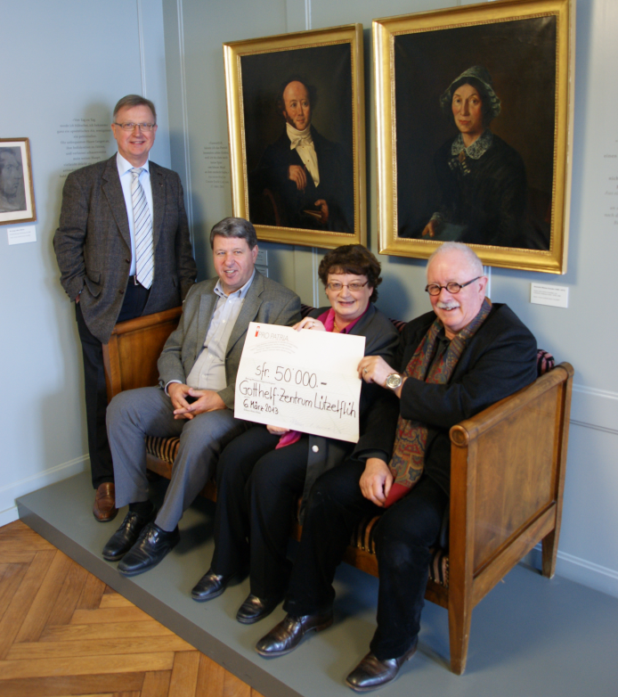

Heinrich Schütz und Verena Hofer, Mitglieder des Leitungs-Teams des GZEL (rechts): Die glücklichen Empfänger des Checks über 50'000 mit Fritz von Gunten (stehend), Geschäftsführer PRO PATRIA Kanton Bern, und Claude Colombo, Präsident PRO PATRIA Kanton Bern.

Pro Patria – ein gemeinnütziges Werk der schweizerischen Bevölkerung
Die Stiftung „PRO PATRIA Schweizerische Bundesfeierspende“ bezweckt, zum Gedenken an die Gründung der Schweizerischen Eidgenossenschaft, Sammlungen zur Förderung schweizerischer kultureller und sozialer Werke durchzuführen. Sie ging aus dem 1909 gegründeten Schweizerischen Bundesfeierkomitee hervor.

Durch Sammlungen und Spenden bekennt sich die Stiftung aktiv zur Schweiz, zu ihren Menschen, ihrer Kultur und ihrer Landschaft im Sinne der Solidarität all jenen Menschen und Institutionen gegenüber, welche der Unterstützung und Förderung bedürfen und selbst keine oder ungenügende Hilfe von anderer Seite erhalten.

2013 ist die Sammlung den Orts- und Regionalmuseen gewidmet, die Schweizer Kulturgeschichte in ihrer immer wieder überraschenden Vielfalt und faszinierenden Farbigkeit abbilden und dadurch Identität in unserem Lande schaffen.

Mit dem Kauf von PRO PATRIA-Briefmarken und dem 1. August Abzeichen können auch Sie mithelfen, dass nebst dem Gotthelf Zentrum weitere Orts- und Regionalmuseen in der Schweiz unterstützt werden. Auskunft: info@fritzvongunten.ch / Tel. 034 461 81 20

Das Gotthelf Zentrum Emmental Lützelflüh
Das Gotthelf Zentrum Emmental Lützelflüh GZEL besteht aus einem architektonischen Ensemble mit Kirche und Pfarrhaus, Pfarrgarten und Hofstatt, Pfrundscheune, Ofen- und Waschhaus sowie dem Spycher. Das Zentrum ist ein Ort der Begegnung und Ausgangspunkt zum Erlebnis Gotthelf. Es befindet sich in den Räumen, in denen Albert Bitzius mit seiner Familie lebte und als Dichter-Pfarrer wirkte.

Es umfasst ein Museum im Parterre sowie einen Medien- und Versammlungsraum im Dachgeschoss, es bietet Raum für Sonderausstellungen und ist Dokumentations- und Informationsstelle. Ein moderner Anbau auf der Nordseite beherbergt die Museums-Infrastruktur, Kasse, Kiosk und Kaffeteria, Archiv- und Büroräume.

Zusammen mit dem Editionsprojekt einer Neuauflage des gesamten Werks Gotthelfs durch die Universität Bern unter dem Titel "Jeremias Gotthelf – Werke und Briefe, Historisch-Kritische Gesamtausgabe" bildet das Gotthelf Zentrum Emmental Lützelflüh eine Einheit, welche einen neuen, aktuellen Blick auf Gotthelf und sein Werk ermöglicht.

Weitere Auskünfte: Heinrich Schütz, Projektleitung GZEL
Gotthelf Zentrum Emmental Lützelflüh
Rainbergliweg 2 - CH-3432 Lützelflüh-Goldbach
E-Mail: schuetz.heinrich@bluewin.ch – Telefon: + 41 34 461 26 68 – Mobile: +41 79 638 68 30
Ca. 2‘700 Zeichen, Leerschläge mitgezählt, mit Spitzmarke, Headline und Lead – ohne Kasten und Bildlegende

